SZCZEGÓŁOWY OPIS PRZEDMIOTU ZAMÓWIENIA
w zakresie części 2

do zamówienia publicznego pn. „Dostawa mebli specjalistycznych – regałów archiwalnych oraz foteli biurowych na potrzeby wyposażenia stanowiska pracy osoby niepełnosprawnej w Starostwie Powiatowym w Sokółce”.

Formularz specyfikacji technicznej oferowanych przedmiotów
- OPIS PRZEDMIOTU ZAMÓWIENIA

- Przedmiotem zamówienia jest Dostawa foteli biurowych na potrzeby wyposażenia stanowiska pracy osoby niepełnosprawnej w Starostwie Powiatowym w Sokółce”.
- Zamieszczone poniżej rysunki (widoki poglądowe) należy traktować jako wzorzec, stanowiący element podglądowy – mający służyć ukazaniu ogólnej koncepcji przedmiotu zamówienia.
- Należy sugerować się jedynie funkcjami i wymiarami podanymi w wyszczególnionych parametrach.
- Zaoferowany przez Wykonawcę przedmiot musi spełniać minimalne wymagania postawione w tabeli formularza specyfikacji technicznej.

.

- WARUNKI REALIZACJI ZAMÓWIENIA

- W ramach realizacji zamówienia Wykonawca zobowiązuje się do: dostawy, transportu, rozładunku, wniesienia i montażu foteli biurowych Starostwa Powiatowego w Sokółce przy ul. Marsz. J. Piłsudskiego 8
- W Formularzu asortymentowo-cenowym Wykonawca powinien uwzględnić wszystkie koszty związane z dostawą przedmiotu zamówienia, w tym koszty transportu we wskazanych pomieszczeniach przez przedstawicieli zamawiającego,
- Dostarczanie asortymentu odbywać się będzie w dni robocze, od poniedziałku do piątku w godzinach od 8:00 do 14:00 po uprzednim ustaleniu terminu dostawy między Zamawiającym a Wykonawcą.
- Dostarczony asortyment musi być fabrycznie nowy, wolny od wad fizycznych i prawnych, wyprodukowany najpóźniej w roku poprzedzającym rok dostawy.
- Dostarczony asortyment powinien posiadać wymagane przepisami prawa atesty, certyfikaty, świadectwa jakości.
- Dostarczony asortyment winien być zapakowany w sposób uniemożliwiający uszkodzenie produktów w czasie transportu oraz zabezpieczony przed dostępem osób niepowołanych. Odpowiedzialność za wszelkie uszkodzenia ponosi Wykonawca.
- Potwierdzeniem dostawy będzie Protokół odbioru przedmiotu umowy podpisany przez strony umowy, który stanowi podstawę do wystawienia przez Wykonawcę faktury VAT. W każdym odbiorze powinien uczestniczyć przedstawiciel Wykonawcy upoważniony do podpisania protokołu odbioru.
- W przypadku stwierdzenia podczas odbioru:
- widocznych wad,
- niezgodności dostawy pod względem ilościowym,
- niezgodności dostawy pod względem wymaganych parametrów,
Wykonawca zobowiązany jest do wymiany na wolną od wad, uzupełnienia brakującego towaru lub wymiany dostarczonego towaru na zgodny z Umową, najpóźniej w ciągu 7 dni roboczych od daty powiadomienia o tym fakcie Wykonawcy za pomocą drogi elektronicznej bądź poczty.
- Wszelkie nieprawidłowości, uszkodzenia i wady towaru stwierdzone podczas odbioru przedmiotu umowy oraz termin na ich usuniecie zostaną zawarte w protokole odbioru.
- Zamawiający zobowiązuje Wykonawcę do dostarczenia dokumentu potwierdzającego zdeklarowaną w ofercie wytrzymałość materiałową regału przed podpisaniem umowy.

III. SPECYFIKACJA PRZEDMIOTU ZAMÓWIENIA

- Krzesło obrotowe – 2 szt.
L.p. | Wyszczególnienie parametrów | Wymagania Zamawiającego | Parametry oferowane przez Wykonawcę  (wypełnia Wykonawca wpisując w pustych polach rzeczywiste parametry)
Rysunek poglądowy:
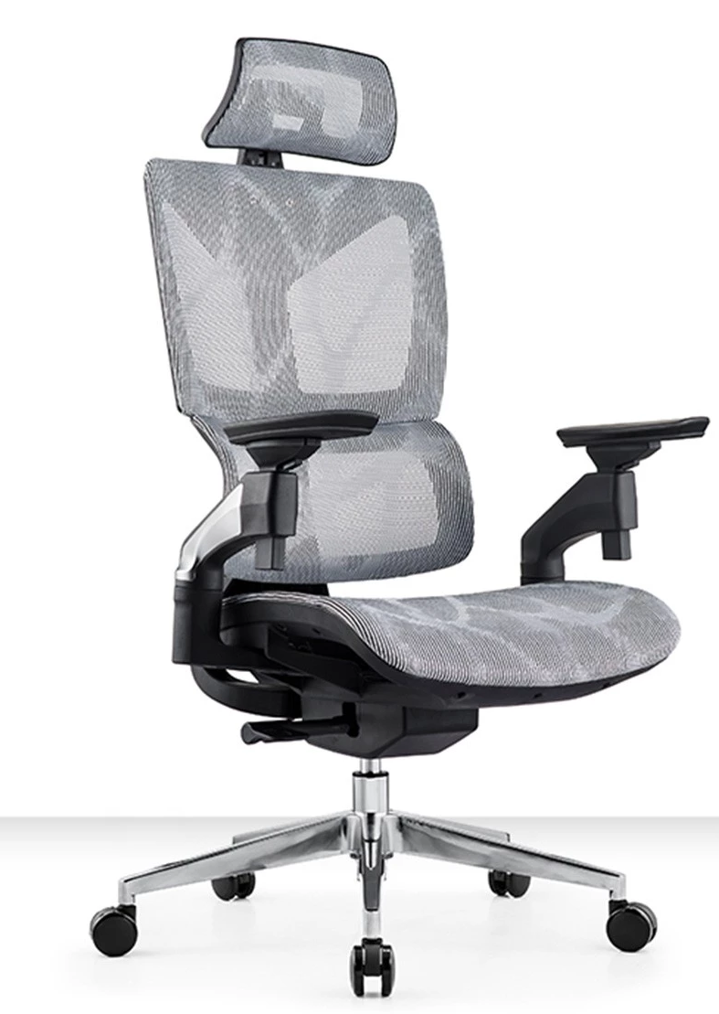
 | Wymiary:
 | Wysokość całkowita | w przedziale  110-130 cm | ..........…………….…...
 | Szerokość siedziska | w przedziale  50-55 cm | ..........…………….…...
 | Szerokość oparcia | w przedziale  50-70 cm | ..........…………….…...
 | Siedzisko profilowane, miękkie, tapicerowane o wyraźnych profilach | wymagane
 | Oparcie-wkład oparcia wykonany z tworzywa sztucznego, tapicerowany pianką, z tylną osłoną wykonaną z tworzywa sztucznego | wymagane
 | Możliwość zablokowania oparcia | min. 3 pozycje | ……………………
 | Regulacja wysokości siedziska | wymagane
 | Regulacja podparcia lędźwiowego | wymagane
 | Regulowane podłokietniki 4D | wymagane
 | Podstawa pięcioramienna | wymagane
 | Obciążenie | min. 120 kg | ..........…………….…...
 | Aluminiowa podstawa jezdna | wymagane
 | Oparcie, zagłówek oraz siedzisko z oddychającej wysokiej jakości siatki | wymagane
 | Kolorystyka | do ustalenia z Zamawiającym

Uwaga! Formularz należy złożyć w formie elektronicznej opatrzonej kwalifikowanym podpisem elektronicznym lub w postaci elektronicznej opatrzonej podpisem zaufanym lub podpisem osobistym, zgodnie z przepisami Rozporządzenia z dn. 30 grudnia 2020 r. w sprawie sposobu sporządzenia i przekazywania informacji oraz wymagań technicznych dla dokumentów elektronicznych oraz środków komunikacji elektronicznej w postępowaniu o udzielenie zamówienia publicznego lub konkursu (Dz. U. z 2020 r., poz. 2452).

